浙大城市学院交通住宿指南
一、交通指南（数据来自互联网，仅供参考）：
火车杭州东站 乘地铁1号线（湘湖方向）在打铁关站下车，换乘5号线（金星方向），在善贤站A口出站，换乘1101M或1154M或36路公交车，在蔡家桥站下车
公交车：乘48路至 茶汤桥（浙大城市学院）站
火车杭州站（城站） 乘地铁5号线至 拱宸桥东站 换乘63路至 茶汤桥（浙大城市学院）站
火车杭州南站（萧山）乘地铁5号线至 拱宸桥东站 换乘63路至 茶汤桥（浙大城市学院）站
火车杭州西站 乘地铁19号线（御道方向）在创景路站下车，换乘5号线（姑娘桥方向）至 拱宸桥东站 换乘63路至 茶汤桥（浙大城市学院）站
汽车客运中心站 乘地铁1号线至 打铁关站 转5号线至 拱宸桥东站 换乘63路至 茶汤桥（浙大城市学院）站
汽车西站 乘地铁3号线（星桥方向）在善贤站A口出站，换乘1101M或1154M或36路公交车，在蔡家桥站下车
汽车北站 乘48路至 茶汤桥（浙大城市学院）站
特别提醒：测试当天校园人员众多，请大家尽量绿色出行！
二、住宿指南（数据来自互联网，仅供参考）：
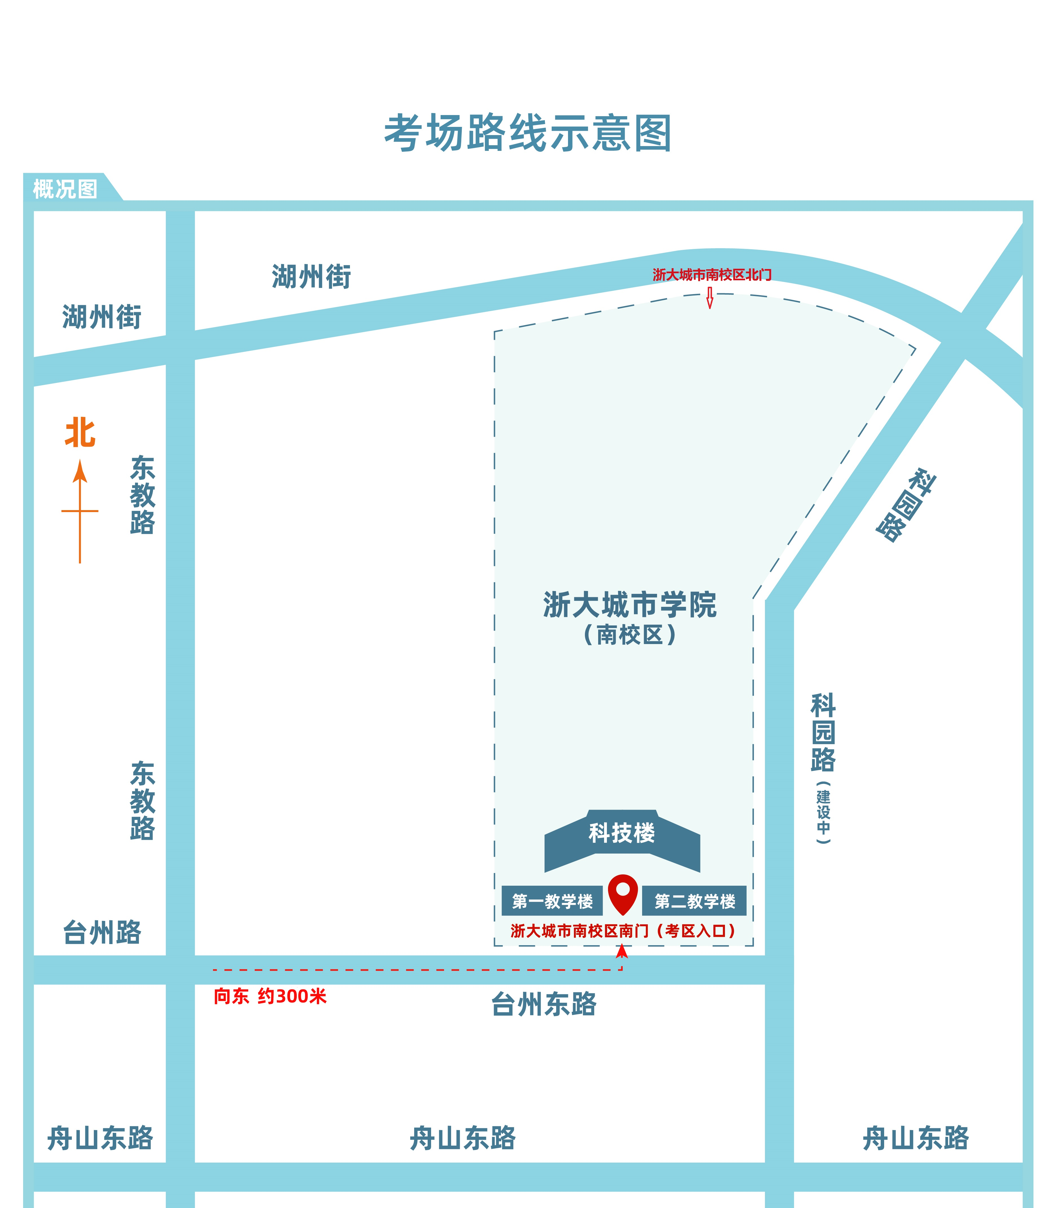
学校周边住宿：杭州成均君亭酒店、杭州纳德自由酒店、杭州炫颐大酒店、全季酒店、杭州易融酒店、维纳酒店等，请大家自行选择并提前预定。
三、地图指引

